简号 J1⑧13：残简（皆当为禁钱）

来源出处
里耶古城一号井第八层出土，原整理号 8-13。
释文、注释：《里耶秦简牍校释》第一卷，第 31 页。
图版、单字字形：秦簡字形庫（www.kaom.net）《里耶1》。

图片
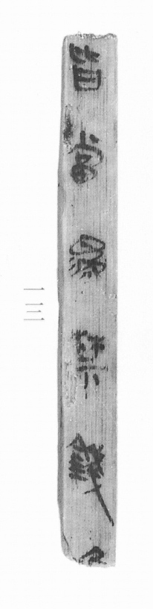
图1 里耶秦简 8-13 实物照片。出处：秦簡字形庫（www.kaom.net）《里耶1》图版。
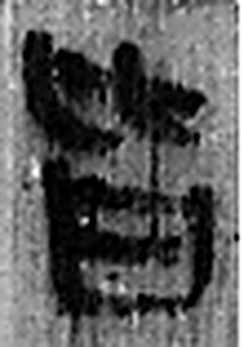 皆 俱詞也。从比从𪞶。（《说文解字》卷四·𪞶部）
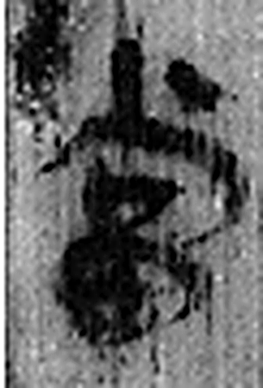 當 田相值也。从田尚聲。（《说文解字》卷十三·田部）
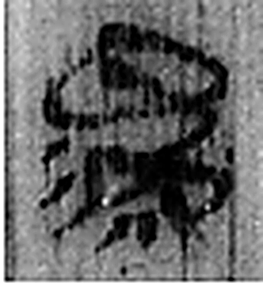 爲 母猴也。其爲禽好爪。爪，母猴象也。下腹爲母猴形。王育曰：“爪，象形也。”（《说文解字》卷三·爪部）
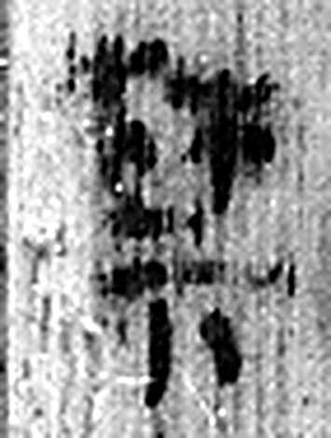 禁 吉凶之忌也。从示林聲。（《说文解字》卷一·示部）
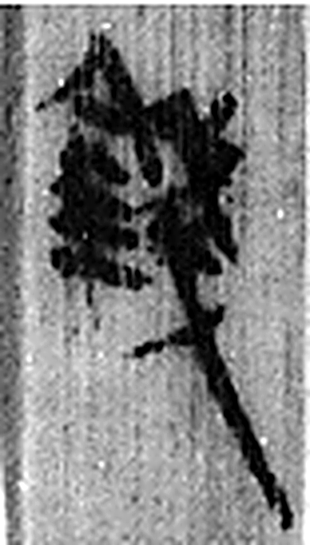 錢 銚也。古田器。从金戔聲。《詩》曰：“庤乃錢鎛。”（《说文解字》卷十四·金部）
图2 8-13 逐字字形与本义（共 5 字，按原简文字序）。字形出处：秦簡字形庫（www.kaom.net）《里耶1》；本义出处：《说文解字》大徐本。

释文
皆当为禁钱□^{［1］}〼8-13

文字
以下照录《里耶秦简牍校释》第一卷注文。
[1] 《汉书·贾捐之传》：“暴师曾未一年，兵出不逾千里，费四十余万万，大司农钱尽，乃以少府禁钱续之。”颜师古注：“少府钱主供天子，故曰禁钱。”《后汉书·百官志三》：“承秦，凡山泽陂池之税，名曰禁钱，属少府。”简文“禁钱”或与有关。

书法
窄简一行，字小而密，字距紧；笔画细。（据图1）

简牍形制
残简，单面书写。（据图1）

书写方式
墨色中等。（据图1）

美育价值
「禁钱」是供天子用的钱，一个词后面是一套财政制度。

